KAYBOLAN ÇOCUK
Otelde dört sevimli kedi yavrusu vardı. Emir, Gürol, Sancar ve İrem, yavruları kapıp otelin çocuk odasına götürürlerdi. Kedicikleri sevip okşar, türlü oyunlar oynayıp eğlenirlerdi.
Serdar kedi yavrularını çok seviyordu. İkide bir büyüklerine:
- Ne olursunuz, yavrulardan birini bir kerecik de benim kucağıma verin, diye yalvarıyordu.
Akşam yemeği sırasında tüm çocuklar yemek salonuna geçtiler. Serdar, çorbasını bitirince, "Tuvalete gideceğim." diyerek izin istedi.
Doğruca çocuk odasına gitti.
Yavrulardan birini eline alıp okşamaya başladı. Birden koridorda ayak sesleri duydu:
"Eyvah, büyük çocuklar geliyor! Yavru kediyi elimden alacaklar " diye düşündü. Yavruyla birlikte bir yere saklanmaya karar verdi.
Bu sırada anne:
- Serdar nerede kaldı acaba, diyerek babanın yüzüne baktı.
Baba:
- Tuvalette musluklarla oynuyordur deyip Serdar'ı aramaya gitti. Serdar'ı tuvalette bulamayınca çocuk odasına baktı. Orada da yoktu. Koşup eşine haber verdi.
Gürol:
- Çok garip doğrusu! Hem Serdar yok hem de yavru Tekir yok, diye söylendi. Bu arada İrem,
. koltukların altını araştırıyordu.
Sıra divanın altına gelince, şaşkınlıkla donakaldı. Sonra var gücüyle bbağırmaya başladı:
Gülten DAYIOĞLU
- Buradalar! .. İkisi de burada !

Aşağıdaki 5N 1K sorularını metne göre yanıtlayınız.
* Çocuklar yavruları nereye götürüyorlar?
………………………………………………………………………………………..
*Serdar büyük çocuklara niçin yalvarıyormuş?
………………………………………………………………………………………..
*Serdar ne zaman yavru kediyi sevebilmiş?
………………………………………………………………………………………..
*Ayak sesleri duyan Serdar ne yapmış?
………………………………………………………………………………………..
*Serdar ve kedi yavrusunu bulan İrem nasıl bağırmış?
………………………………………………………………………………………..
*Serdar'ın ve kedi yavrusunun kayıp olduğunu kim söylemiş?
………………………………………………………………………………………..
*Serdar'ı bulduklarında neler yapıyormuş?
………………………………………………………………………………………..
*Sevdiğiniz hayvanları yazınız.
………………………………………………………………………………………..

EŞ ANLAMLI KELİMELER
Bilemediğiniz sözcüklerin anlamlarını veya eş anlamlarını büyüklerinize sorun.
mektep
…………….
kara
…………….
yaşlı
…………….
talebe
……………
konuk
……………
öykü
……………

yanıt
……………
birey
……………
düş
……………

vatan
……………
vatandaş
……………
isim
……………

doktor
……………
merkep
……………
şehir
……………

sözcük
……………
yazım
……………
cümle
……………
güç
……………
ivedi
……………
kıyı
……………

ihtiyaç
……………
dargın
……………
pis
……………

karşıt
……………
arzu
……………
kalp
……………
rutubet
……………
soru
……………
hasret
……………

usanmak
……………
aş
……………
sulh
……………

imtihan
……………
lisan
……………
ozan
……………
vazife
……………
sürat
……………
vakit
……………

ırmak
……………
meydan
……………
cet
……………
lider
……………
ulus
……………
ikaz
……………
hısım
……………
tutsak
……………
işçi
……………
düşman
……………
deprem
……………
emniyet
……………
kafa
……………
matem
……………
namzet
……………
uyarı
……………
serüven
……………
namzet
……………
hatıra
……………
hediye
……………
küçük
……………
eksik
……………
sebep
……………
duygu
……………
giysi
……………
fakir
……………
kanun
……………



MATEMATİK – DOĞAL SAYILARDA KARŞILAŞTIRMA ve SIRALAMA
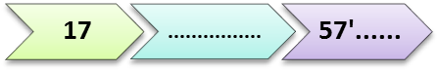


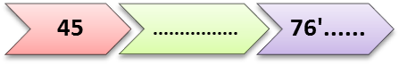














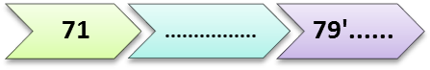
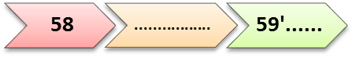

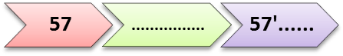
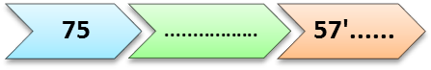













>> Aşağıdaki sayıları büyükten küçüğe ve küçükten büyüğe doğru sıralayın.
Büyükten Küçüğe Küçükten Büyüğe
35 – 7 – 62 - 49
62 – 49 – 35 - 7
7 – 35 – 49 - 62
66 – 18 – 9 - 73
___ - ___ - ___ - ___
___ - ___ - ___ - ___
86 – 33 – 64 - 5
72 – 86 – 54 - 1
___ - ___ - ___ - ___
___ - ___ - ___ - ___
___ - ___ - ___ - ___
___ - ___ - ___ - ___
32 – 84 – 49 - 7
58 – 9 – 17 - 36
___ - ___ - ___ - ___
___ - ___ - ___ - ___
___ - ___ - ___ - ___
___ - ___ - ___ - ___

>> Aşağıdaki sayılardan büyük ve küçük olan herhangi bir sayı yazın.
* 18 - 22 - 67 * ___ - 34 - ___ * ___ - 53 - ___ * ___ - 46 - ___
* ___ - 86 - ___ * ___ - 45 - ___ * ___ - 63 - ___ * ___ - 41 - ___
* ___ - 78 - ___ * ___ - 93 - ___ * ___ - 37 - ___ * ___ - 76 - ___
* ___ - 99 - ___ * ___ - 42 - ___ * ___ - 28 - ___ * ___ - 97 - ___
* ___ - 12 - ___ * ___ - 60 - ___ * ___ - 51 - ___ * ___ - 39 - ___

>> Aşağıdaki sayılar arasındaki ilişkiyi “büyüktür, küçüktür, eşittir” ifadelerini kullanarak yazın.
34 71
34, 71’den küçüktür.
13 13
…………………………………
65 65
…………………………………

71 17
…………………………..…

37 89
…………………………..……
45 66
…………………………………

31 29
…………………………………

69 56
…………………………………

38 72
…………………………..……

84 17
……………………………..…

44 66
……………………………….…

26 49
…………………………………

